
АвторMaria_Ivanova22КатегоріїЯк зберігати

Як правильніше зберігати сухий лід вдома
Зараз багатьом важкувато обійтися без сухого льоду (в хімії його називають двоокисом вуглецю). Він цінується як ідеальний охолоджувач, до того ж із його допомогою утворюють туманні хмари під час будь-яких шоу.
Інгредієнти: Лід
Але ті, хто часто користуються сухим льодом, обов’язково повинні знати про правила його зберігання в домашніх умовах і при цьому дотримуватися всіх запобіжних заходів. Адже під час його випаровування утворюється вуглекислота, велика кількість якої може принести величезну шкоду здоров’ю людини.
Зміст [приховати]
- 1 В якій ємності прийнято зберігати сухий лід
- 2 Приміщення для зберігання сухого льоду

В якій ємності прийнято зберігати сухий лід
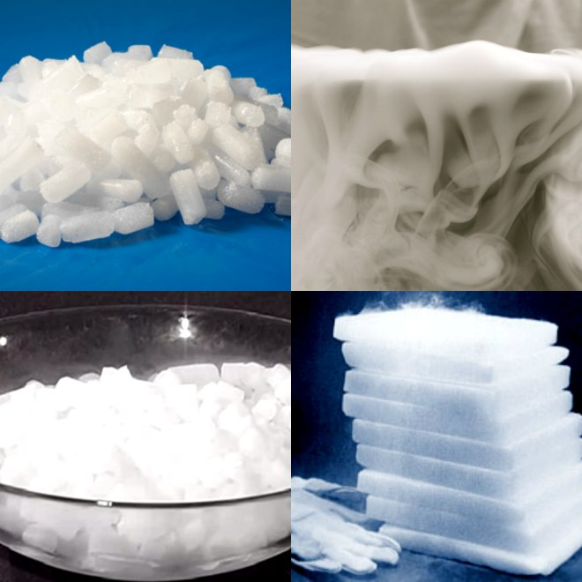
Якщо планується придбати подібний охолоджуючий засіб, то обов’язково необхідно знати, в якій тарі його правильно тримати. Найкращим варіантом у цьому випадку є спеціальний контейнер.
Він зроблений із металу, що не іржавіє або з полімеру, який стійкий до ударів. Його внутрішня сторона покрита пінопластом дрібнопористого виду. Такий нехитрий пристрій дозволяє зберігати охолоджуючий засіб досить тривалий час, навіть тоді, коли навколо нього занадто тепло.
Але не завжди є можливість придбати такий контейнер. Тоді замість нього можна скористатися маленьким холодильником (зазвичай такими користуються мандрівники) або зробити подібну ємність власноруч.
Також тару для зберігання сухого льоду можна змайструвати з того, що є під руками (картон, що має гофровану поверхню, пінопласт, пеноплекс). Внутрішню сторону картонного ящика потрібно обробити будь-яким утеплювачем. Дуже важливо, щоб відрізки пінопласту щільно прилягали один до іншого. Таким чином, місця їх стиків будуть максимально герметичними. Щоб стовідсотково досягти цієї мети можна застосувати герметик.
Для того щоб тривалість зберігання сухого льоду в контейнері, зробленому самостійно, стала більшою, спочатку необхідно щільно накрити контейнер скориставшись піноплексом, а вже після припасувати на цей матеріал кришку.

Приміщення для зберігання сухого льоду
Для зберігання сухого льоду необхідно вибрати темне, з хорошою циркуляцією повітря та з низькими показниками градусника приміщення. Балкон із цією метою можна використовувати тільки тоді, коли на вулиці холодно.
Найкраще для зберігання охолоджуючої речовини скористатися сараєм або горищем. Підвал в цьому випадку не вважається придатним місцем, там підвищена вологість і погана вентиляція повітря. Маленький замкнутий простір теж неприйнятний: після утворення підвищеної концентрації газу, навколишнє середовище в тому місці небезпечне для людського здоров’я.
Що стосується, морозильної камери, то її температурні показники не підходять для зберігання сухого льоду. До того ж у цьому пристрої немає вентиляційного виходу для вуглекислоти.
Герметична міцна ємність теж не для зберігання двоокису вуглецю. Від великої концентрації вуглекислоти тара може вибухнути. Ні в якому разі не можна, щоб доступ до контейнера з сухим льодом мали діти або домашні тварини.
Транспортувати й зберігати сухий лід слід дуже обережно. Це дуже відповідальний і серйозний момент, так як він зовсім не безпечний для оточуючих.
Див. відео “Як зберігати сухий лід?”:

